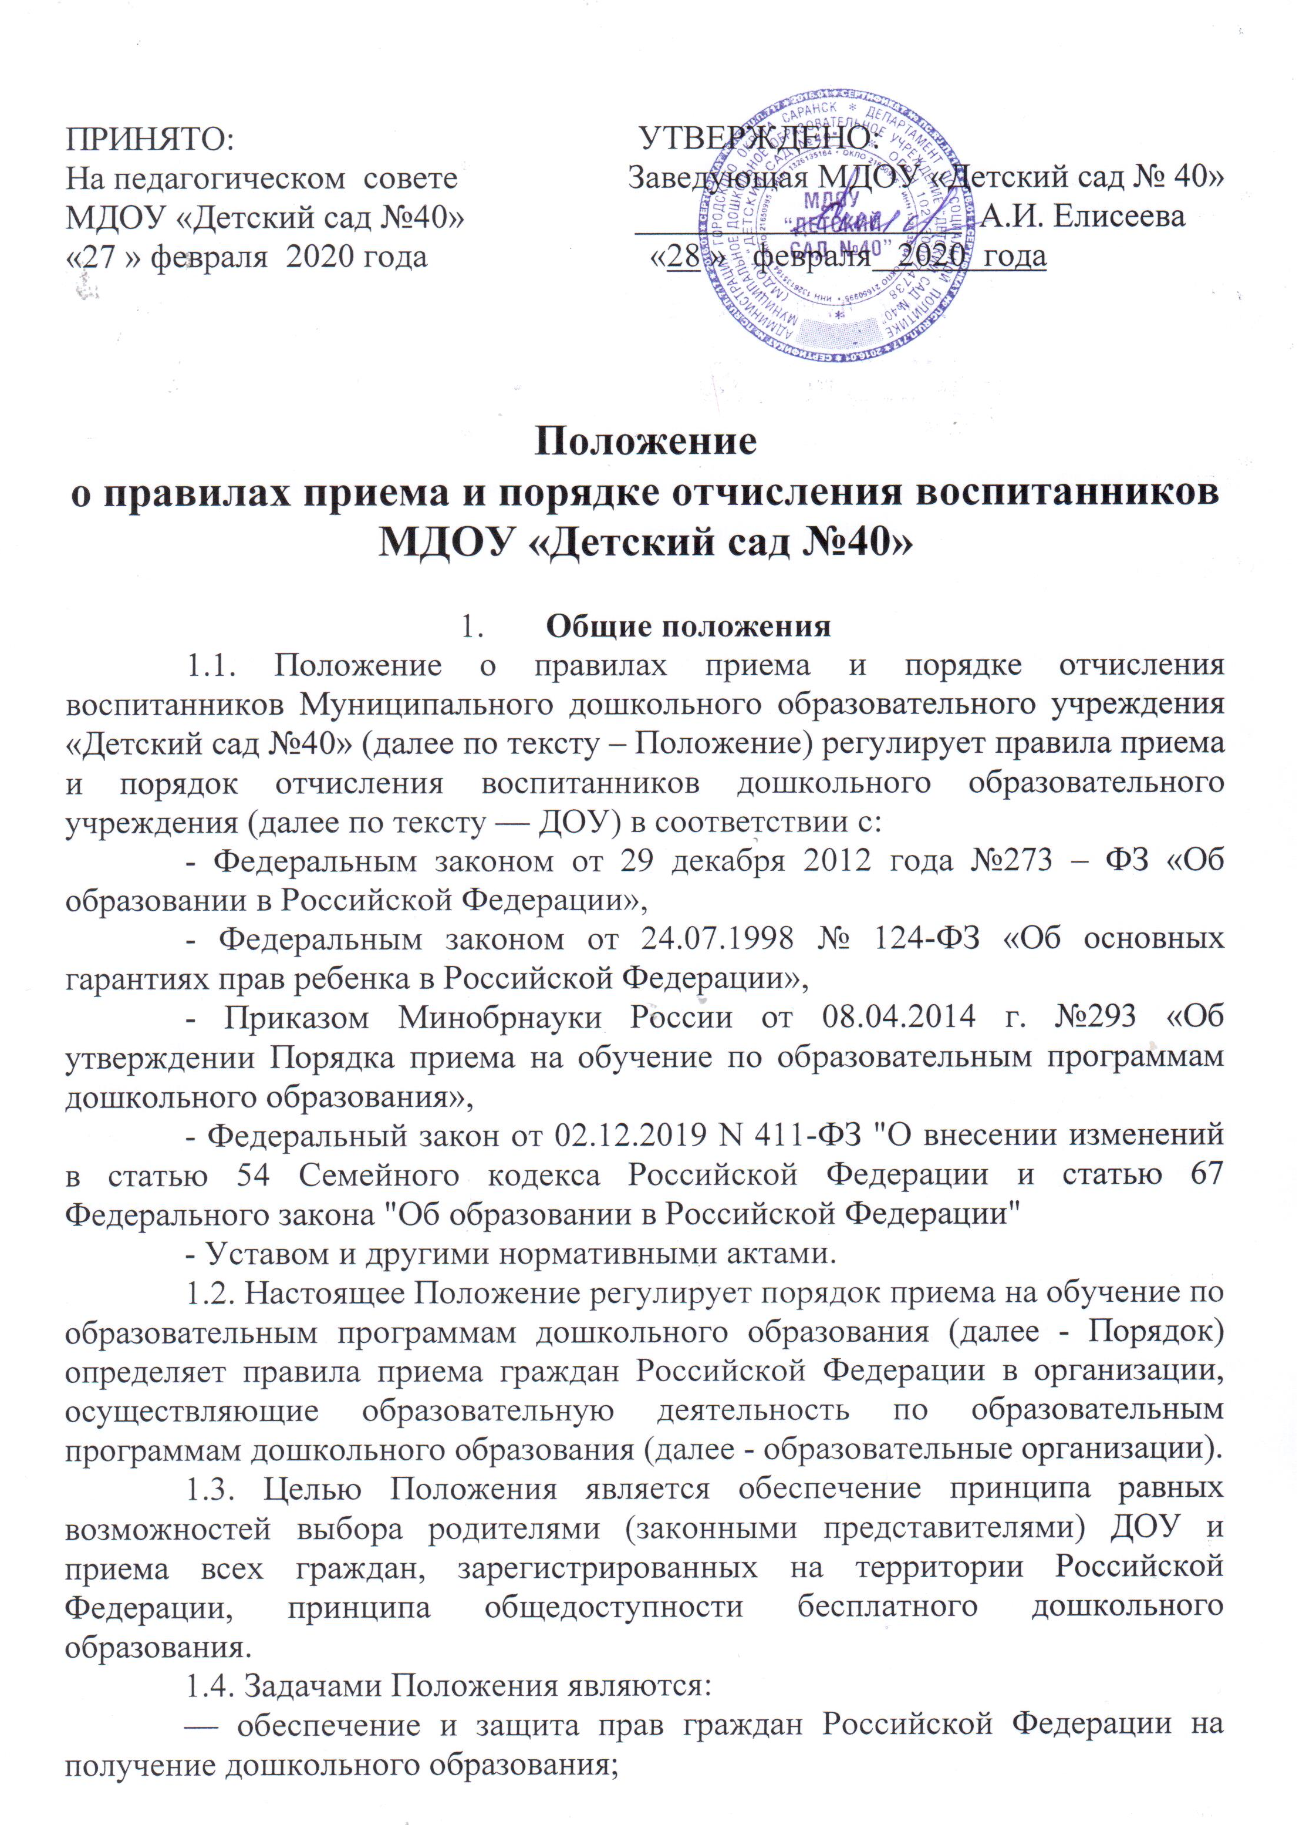
— определение прав, обязанностей физических и юридических лиц при осуществлении приема, перевода, сохранения места, отчисления воспитанников из ДОУ.

2. Правила приема в ДОУ
2.1. Контингент воспитанников ДОУ формируется в соответствии с возрастом детей и видом образовательного учреждения, количеством и направленностью групп. Количество детей в учреждении определяется с учетом санитарно-эпидемиологических правил и нормативов.
2.2. Прием в образовательную организацию осуществляется по личному заявлению родителя (законного представителя) ребенка при предъявлении оригинала документа, удостоверяющего личность родителя (законного представителя), либо оригинала документа, удостоверяющего личность иностранного гражданина и лица без гражданства в Российской Федерации в соответствии со статьей 10 Федерального закона от 25 июля 2002г. №115 - ФЗ “О правовом положении иностранных граждан в Российской Федерации” (Собрание законодательства Российской Федерации, 2002, №30, ст.3032).
Образовательная организация может осуществлять прием указанного заявления в форме электронного документа с использованием информационно
-телекоммуникационных сетей общего пользования.
В заявлении родителями (законными представителями) ребенка указываются следующие сведения:
а) фамилия, имя, отчество (последнее - при наличии) ребенка;
б) дата и место рождения ребенка;
в) фамилия, имя, отчество (последнее - при наличии) родителей (законных представителей) ребенка;
г) адрес места жительства ребенка, его родителей (законных представителей);
д) контактные телефоны родителей (законных представителей) ребенка.
Примерная форма заявления размещается образовательной организацией на информационном стенде и на сайте Учреждения в сети Интернет: https://ds40sar.schoolrm.ru/parents/admission/?bitrix_include_areas=N&clear_cache=Y
Прием детей, впервые поступающих в образовательную организацию, осуществляется на основании медицинского заключения.
Для приема в образовательную организацию:
а) родители (законные представители) детей, проживающих на закрепленной территории, для зачисления ребенка в образовательную организацию дополнительно предъявляют оригинал свидетельства о рождении ребенка или документ, подтверждающий родство заявителя (или законность представления прав ребенка), свидетельство о регистрации ребенка по месту жительства или по месту пребывания на закрепленной территории или документ, содержащий сведения о регистрации ребенка по месту жительства или по месту пребывания;
б) родители (законные представители) детей, не проживающих на закрепленной территории, дополнительно предъявляют свидетельство о рождении ребенка.
Родители (законные представители) детей, являющихся иностранными гражданами или лицами без гражданства, дополнительно предъявляют документ, подтверждающий родство заявителя (или законность представления прав ребенка), и документ, подтверждающий право заявителя на пребывание в Российской Федерации.
Иностранные граждане и лица без гражданства все документы представляют на русском языке или вместе с заверенным в установленном порядке переводом на русский язык.
Копии предъявляемых при приеме документов хранятся в образовательной организации на время обучения ребенка.
2.3. Дети с ограниченными возможностями здоровья, дети инвалиды принимаются в группы только на основании заключения психолого-медико-педагогической комиссии и с согласия родителей (законных представителей)
2.4. Требование представления иных документов для приема детей в ДОУ в части, не урегулированной законодательством об образовании, не допускается.
2.5. При зачислении детей в ДОУ последнее обязано ознакомить родителей (законных представителей) с Уставом, лицензией на право ведения образовательной деятельности и другими документами, регламентирующими организацию воспитательно — образовательного процесса.
Факт ознакомления родителей (законных представителей) ребенка, в том числе через информационные системы общего пользования, с лицензией на осуществление образовательной деятельности, уставом образовательной организации фиксируется в заявлении о приеме и заверяется личной подписью родителей (законных представителей) ребенка.
Подписью родителей (законных представителей) ребенка фиксируется также согласие на обработку их персональных данных и персональных данных ребенка в порядке, установленном законодательством Российской Федерации.
2.6. Родители (законные представители) ребенка могут направить заявление о приеме в ДОУ почтовым сообщением с уведомлением о вручении посредством официального сайта учредителя образовательной организации в информационно-телекоммуникационной сети “Интернет”, федеральной государственной информационной системы “Единый портал государственных и муниципальных услуг (функций)” в порядке предоставления государственной и муниципальной услуги.
Оригинал паспорта или иного документа, удостоверяющего личность родителей (законных представителей), и другие документы в соответствии с пунктом 2.2. настоящего Положения предъявляются руководителю образовательной организации или уполномоченному им должностному лицу в сроки, определяемые учредителем образовательной организации, до начала посещения ребенком образовательной организации.
2.7. Заявление о приеме в образовательную организацию и прилагаемые к нему документы, представленные родителями (законными представителями) детей, регистрируются руководителем образовательной организации или уполномоченным им должностным лицом, ответственным за прием документов, в журнале приема заявлений о приеме в образовательную организацию.
После регистрации заявления родителям (законным представителям) детей выдается расписка в получении документов, содержащая информацию о регистрационном номере заявления о приеме ребенка в образовательную организацию, перечне представленных документов. Расписка заверяется подписью должностного лица образовательной организации, ответственного за прием документов, и печатью образовательной организации.
2.8. Дети, родители (законные представители) которых не представили необходимые для приема документы в соответствии с пунктом 2.2. настоящего Положения, остаются на учете детей, нуждающихся в предоставлении места в образовательной организации. Место в образовательную организацию ребенку предоставляется при освобождении мест в соответствующей возрастной группе в течение года.
2.9. После приема документов, указанных в пункте 2.2. настоящего Положения, образовательная организация заключает договор, об образовании по образовательным программам дошкольного образования (далее - договор) с родителями (законными представителями) ребенка.
Договор составляется в 2х экземплярах с выдачей одного экземпляра договора родителям (законным представителям).
2.10. Заведующая ДОУ издает приказ о зачислении ребенка в ДОУ в течение трех рабочих дней после заключения договора.
Приказ в трехдневный срок после издания размещается на информационном стенде образовательной организации и на официальном сайте образовательной организации в сети Интернет.
После издания приказа ребенок снимается с учета детей, нуждающихся в предоставлении места в образовательной организации, в порядке предоставления государственной и муниципальной услуги.
2.11. Заведующая ДОУ ведет «Алфавитную книгу движения детей», которая предназначена для регистрации сведений о детях, родителях (законных представителях) и контроля за движением контингента детей в ДОУ. «Алфавитная книга движения детей» должна быть прошнурована, пронумерована и скреплена печатью ДОУ.
2.11. На каждого ребенка, зачисленного в ДОУ заводится личное дело, в котором хранятся все сданные документы.

3. Распределение мест в ДОУ
3.1. Распределение мест в ДОУ осуществляется в соответствии с очередностью, исходя из даты подачи заявления родителями (законными представителями) в следующем порядке:
- в первую очередь распределяются места в соответствии с внеочередным списком;
- во вторую очередь распределяются места в соответствии с первоочередным списком;
- в третью очередь распределяются места детям, не имеющим внеочередного, первоочередного права в соответствии с общим списком.
3.2. Правом внеочередного приема в ДОУ пользуются:
- дети граждан, подвергшихся воздействию радиации вследствие катастрофы на Чернобыльской АЭС (Закон Российской Федерации от 15 мая 1991 г. № 1244-1 «О социальной защите граждан, подвергшихся воздействию радиации вследствие катастрофы на Чернобыльской АЭС»);
- дети прокуроров (Федеральный закон от 17 января 1992 г. № 2202-1 «О прокуратуре Российской Федерации»);
- дети судей (Закон Российской Федерации от 26 июня 1992 г. № 3132-1 «О статусе судей в Российской Федерации»);
- дети сотрудников Следственного комитета Российской Федерации (Федеральный закон от 28 декабря 2010 г. № 403-ФЗ «О Следственном комитете Российской Федерации»);
- дети погибших, (пропавших без вести), умерших, ставших инвалидами военнослужащих и сотрудников федеральных органов исполнительной власти, участвующих в выполнении задач по обеспечению безопасности и защите граждан Российской Федерации, проживающих на территориях Южной Осетии и Абхазии (п.4 Постановления Правительства Российской Федерации от 12.08.2008 г.№587 «О дополнительных мерах по усилению социальной защиты военнослужащих»)
- дети погибших, (пропавших без вести), умерших, ставших инвалидами из числа сотрудников и военнослужащих специальных сил по обнаружению и пресечению деятельности террористических организаций и групп, их лидеров и лиц, участвующих в организации и осуществлении террористических актов на территории Северо-Кавказского региона Российской Федерации, а также сотрудников и военнослужащих Объединённой группировки войск (сил) по проведению контртеррористических операций на территории Северо-Кавказского региона Российской Федерации, (пункт14 Постановления Правительства РФ от 09.02.2004 № 65 «О дополнительных гарантиях и компенсациях военнослужащим и сотрудникам федеральных органов исполнительной власти, участвующим в контртеррористических операциях и обеспечивающим правопорядок и общественную безопасность на территории Северо-Кавказского региона Российской Федерации»).
3.3. Правом первоочередного приёма в ДОУ пользуются:
- дети из многодетных семей (Указ Президента Российской Федерации от 5 мая 1992 г. № 431 «О мерах по социальной поддержке семей»);
- дети-инвалиды и дети, один из родителей которых является инвалидом (Указ Президента Российской Федерации от 2 октября 1992 г. № 1157 «О дополнительных мерах государственной поддержки инвалидов»);
- дети военнослужащих, проходящих военную службу по контракту, уволенных с военной службы при достижении ими предельного возраста пребывания на военной службе, состоянию здоровья или в связи с организационно-штатными мероприятиями (Федеральный закон от 27 мая 1998 г. № 76-ФЗ «О статусе военнослужащих»);
- дети сотрудников полиции;
- дети сотрудника полиции, погибшего (умершего) вследствие увечья или иного повреждения здоровья, полученных в связи с выполнением служебных обязанностей, умершего вследствие заболевания, полученного в период прохождения службы в полиции (Федеральный закон от 7 февраля 2011 г. № 3-ФЗ «О полиции»);
- дети гражданина Российской Федерации, уволенного со службы в полиции вследствие увечья или иного повреждения здоровья, полученных в связи с выполнением служебных обязанностей и исключивших возможность дальнейшего прохождения службы в полиции, умершего в течение одного года после увольнения со службы в полиции вследствие увечья или иного повреждения здоровья, полученных в связи с выполнением служебных обязанностей, либо вследствие заболевания, полученного в период прохождения службы в полиции, исключивших возможность дальнейшего прохождения службы в полиции (Федеральный закон от 7 февраля 2011 г. № 3-ФЗ «О полиции»);
- дети сотрудников органов внутренних дел, не являющихся сотрудниками полиции (Федеральный закон от 7 февраля 2011 г. № 3-ФЗ «О полиции»);
- дети сотрудников, имеющих специальные звания и проходящих службу в учреждениях и органах уголовно-исполнительной системы, федеральной противопожарной службе Государственной противопожарной службы, органах по контролю за оборотом наркотических средств и психотропных веществ и таможенных органах Российской Федерации (Федеральный закон от 30 декабря 2012 г. № 283-ФЗ «О социальных гарантиях сотрудникам некоторых федеральных органов исполнительной власти и внесении изменений в отдельные законодательные акты Российской Федерации»);
- особая категория граждан, которым может быть предоставлено право на первоочередное устройство в МДОУ, согласно решения Комиссии, созданной при управлении образования;
- дети из неполных семей, находящихся в трудной жизненной ситуации.
- дети проживающие в одной семье и имеющие общее место жительства имеют право преимущественного приема на обучение по основным общеобразовательным программам дошкольного образования и начального общего образования в государственные и муниципальные образовательные организации, в которых обучаются их братья и (или) сестры (Федеральный закон от 02.12.2019 N 411-ФЗ "О внесении изменений в статью 54 Семейного кодекса Российской Федерации и статью 67 Федерального закона "Об образовании в Российской Федерации")
3.4. На основании следующих дополнительных документов осуществляется внеочередное и первоочередное предоставление места в ДОУ:
- детям — инвалидам и родителям — инвалидам – на основании справки МСЭ об инвалидности;
- детям сотрудников полиции, прокуроров, следователей прокуратуры, судей, военнослужащих — справки с места службы;
- детям граждан, подвергшихся радиации, — копии удостоверения либо справки;
- детям из многодетных семей – копии удостоверения или справки о составе семьи.
3.5. Родителям (законным представителям) может быть отказано в приеме ребёнка в ДОУ только при отсутствии свободных мест.

4. Порядок отчисления из ДОУ
4.1. Отчисление ребенка производится приказом руководителя Учреждения по следующим основаниям:
- завершения получения ребёнком дошкольного образования
- досрочно, по основаниям, установленным законодательством об образовании, а именно:
по инициативе родителей (законных представителей) воспитанника, в том числе в случае перевода воспитанника для продолжения освоения образовательной программы в другую организацию, осуществляющую образовательную деятельность;
по иным причинам, указанным в заявлении родителей (законных представителей);
по обстоятельствам, не зависящим родителей (законных представителей) воспитанника и Учреждения, в том числе в случае ликвидации ДОУ, осуществляющего образовательную деятельность.
4.2. Основанием для прекращения образовательных отношений является приказ заведующего ДОУ об отчислении воспитанника.

- Сохранение места за воспитанником ДОУ
5.1. Место за ребенком, посещающим дошкольное образовательное учреждение, сохраняется на время:
- болезни;
- пребывания в условиях карантина;
- прохождения санаторно-курортного лечения по письменному заявлению родителей;
- в иных случаях по письменному заявлению родителей.

Приложение №1
Заведующей МДОУ
«Детский сад №40»
Елисеевой А.И.
Ф.И.О. родителя
_____________________
(Ф.И.О. родителя полностью)
_____________________
____________________
____________________
ЗАЯВЛЕНИЕ
Прошу зачислить моего ребенка _______________________________________________________
(фамилия, имя)
«_____»______________________года рождения в ______________________________группу _______ на основании направления № _____________ от ____________________________________
Формы обучения: очная.
Наличие льгот по содержанию ребенка имею не имею (нужное подчеркнуть).
С режимом дня ознакомлен (а).
С условиями оплаты за содержание ребенка в детском саду ознакомлен(а) и согласен (а).
С условиями предоставления дополнительных платных услуг ознакомлен(а) и согласен (а).
С условиями оплаты предоставления дополнительных платных услуг ознакомлен(а)
и согласен (а).
С нормативно – правовыми документами учреждения ознакомлен(а).
С ответственностью за несоблюдение сроков оплаты ознакомлен (а).
С проведением в детском саду профилактических прививок и реакции Манту
ознакомлен(а) и согласен (а).
С условиями сохранности имущества ребенка и своего в детском саду ознакомлен(а) .
С Уставом и лицензией МДОУ «Детский сад №40» на осуществление образовательной деятельности, основными образовательными программами, реализуемыми образовательным учреждением и другими документами, регламентирующими организацию образовательного процесса ознакомлен (а)
Второй экземпляр договора получил (а).

Дата написания заявления
«____»_____________20___ год ______________/______________________/
(Личная подпись) (Расшифровка подписи)

Согласен (согласна) на обработку своих персональных данных и персональных данных ребёнка в порядке, установленном законодательством РФ
«____»_____________20___ год ______________/______________________/
(Личная подпись) (Расшифровка подписи)
Сведения о ребенке:
Ф.И.О._________________________________________________________________________________
Дата рождения_________________________________________________________________________
( Число, месяц, год рождения, место рождения)
Хронические заболевания_________________________________________________________________
Группа здоровья_________________________________________________________________________
Аллергические реакции__________________________________________________________________
Место прописки:________________________________________________________________________
Адрес проживания:_______________________________________________________________________
Домашний телефон ______________________________________________________________________
Сведения о родителях:
Мама:
Ф.И.О.____________________________________________________________________________________
Дата рождения__________________________________________________________________________
( число, месяц, год рождения )
Образование______________________________________________________________________________
_________________________________________________________________________________________
Место работы ________________________________
_______________________________________________________________________________________
(наименование организации, цех, отдел, должность)
Рабочий телефон Сотовый телефон________________________________________
Паспортные данные: №___________серия ___________________ Кем выдан______________________
_______________________________________________________дата выдачи______________________
Адрес по прописке:_______________________________________________________________________
Фактический адрес проживания: ____________________________________________________________
Папа:
Ф.И.О.__________________________________________________________________________________
Дата рождения____________________________________________________________________________
( Число, месяц, год рождения)
Образование_______________________________________________________________________________
_________________________________________________________________________________________
Место работы____________________________________________________________________________
________________________________________________________________________________________
(наименование организации, цех, отдел, должность)
Рабочий телефон Сотовый
телефон_________________________________________
Паспортные данные: №___________серия ___________________ Кем выдан______________________
_______________________________________________________дата выдачи______________________
Адрес по прописке:_______________________________________________________________________
Фактический адрес проживания: ____________________________________________________________

Какой ребёнок в семье (по счёту)______________________________________________________________ Льготы:______________________________________________________________________________________________________________________________________________________________________________
Другие дети в семье:
________________________________________________________________________________________________________________________________________________________________________________
(ФИО, дата рождения)
Достоверность сведений подтверждаю:

« ____ » ________________ 20 г.
(Дата)
___________________ _____________________
подпись родителя собственноручно (с расшифровкой)
Приложение №2

СОГЛАСИЕ
на обработку персональных данных

В соответствии с Федеральным законом от 27.07.2006 №152-ФЗ «О персональных данных», я, _________________________________________________________________________________________,
Ф.И.О. родителя (законного представителя)
паспорт ____________ выдан __________________________________ «_____» _______________ _______г.,
серия, номер кем выдан дата выдачи
являясь родителем (законным представителем) _____________________________________________________________________________________________
Ф.И.О. ребенка
(далее – Воспитанник), даю согласие на обработку его персональных данных Муниципальное дошкольное образовательное учреждение «Детский сад №40»
указать полное наименование образовательного учреждения
(место нахождения: 430011, Республика Мордовия, г. Саранск, ул.Степана Разина 40а
указать юридический адрес образовательного учреждения
(далее – Учреждение) с использованием средств автоматизации или без использования таких средств с целью осуществления индивидуального учета результатов освоения Воспитанником образовательных программ, а также хранения в архивах данных об этих результатах.
Я предоставляю Учреждению право осуществлять следующие действия (операции) с персональными данными Воспитанника: сбор, систематизацию, накопление, хранение, уточнение (обновление, изменение), использование, обезличивание, блокирование, уничтожение.
Учреждение вправе размещать обрабатываемые персональные данные Воспитанника в информационно-телекоммуникационных сетях с целью предоставления доступа к ним ограниченному кругу лиц (Воспитаннику, родителям (законным представителям), а также административным и педагогическим работникам Учреждения).
Учреждение вправе включать обрабатываемые персональные данные Воспитанника в списки (реестры) и отчетные формы, предусмотренные нормативными документами государственных (федеральных) и муниципальных органов управления образованием, регламентирующих предоставление отчетных данных.
Перечень персональных данных, на обработку которых я даю согласие, включает:
1.Сведения личного дела Воспитанника:
- фамилия, имя, отчество;
- дата рождения;
- пол;
- сведения о состоянии здоровья;
- домашний адрес;
- фамилии, имена, отчества родителей (законных представителей), контактные телефоны, места работы.
2. Сведения об учебном процессе и занятости Воспитанника:
- перечень образовательных программ;
- данные о посещаемости, причинах отсутствия;
- поведение Воспитанника;
- содержание дополнительных образовательных услуг;
- фамилии, имена, отчества педагогов, осуществляющих образовательный процесс.

Настоящее согласие дано мной ________________ и действует на время обучения (пребывания) моего
дата
ребенка в данном образовательном учреждении.
Также не возражаю против обработки моих персональных данных, необходимых для осуществления образовательного процесса.
Я оставляю за собой право отозвать свое согласие посредством составления соответствующего письменного документа, который может быть направлен мной в адрес Учреждения по почте заказным письмом с уведомлением о вручении либо вручен лично под расписку представителю Учреждения.

Подпись ________________________.

